1. **světová válka (1914 – 1918) – Velká válka**

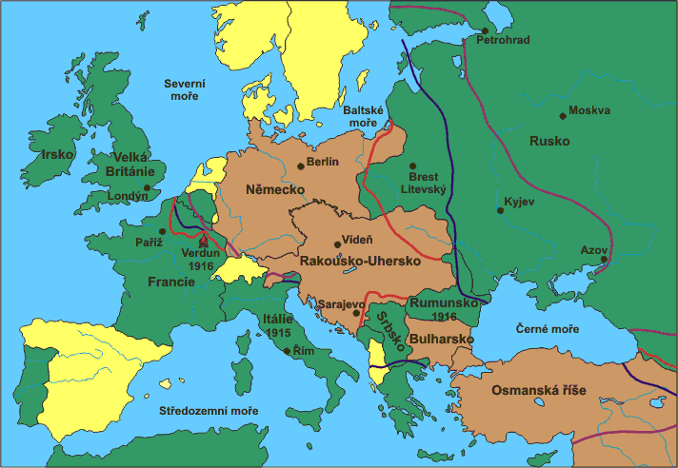

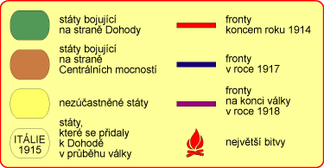

* Dohoda: Spojené království (1914-1918)

Francie (1914-1918)

carské Rusko (1914-1917)

Itálie (1915-1918)

USA (1917-1918)

Japonsko (1914-1918)

Belgie (1914-1918)

Srbsko (1914-1915)

Rumunsko (1916-1918)

Řecko (1917-1918)

Portugalsko (1916-1918)

Černá Hora (1914-1916)

* Centrální mocnosti:Německé císařství (1914-1918)

Rakousko-Uhersko (1914-1918)

Osmanská říše (1914-1918)

Bulharsko (1915-1918)

* vyvrcholení protichůdných tendencí a rozporů táhnoucích se od 70. let 19. stol.

**CÍLE:**

**Německo:** Přerozdělení světa (kolonie), zájem o Balkán a Blízký východ

**Rakousko- Uhersko:** Vyřešení vnitřních problémů, zájem o Balkán

**Francie:** snaha získat zpět Alsasko, Lotrinsko a Sársko, nepřijít o kolonie

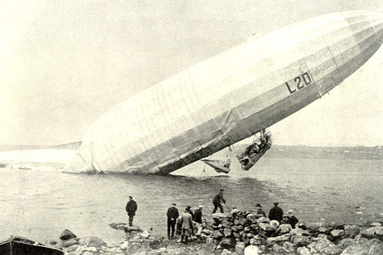**Velká Británie:** Udržení kolonií + snaha vytlačit Německo ze svět. obchodu

**Rusko:** chtělo získat Halič, přístup k Jaderskému a Marmanskému moři.

**Srbsko:** Vznik jihoslovanskéhostátu- uhájit svou samostatnost

**PROTI VÁLCE:** Češi, Slované, socialistické hnutí, Rusko, Bulharsko, Srbsko, italští katolíci

**NEUTRÁLOVÉ:** Švédsko, Norsko, Dánsko, Švýcarsko, Nizozemí, Albánie

**ÚČASTNÍCI:** 34 z 54 států

**70 milionů vojáků – 10 milionů zabito, 20 milionů zraněno**

**+ španělská chřipka – 20 až 100 milionů mrtvých**

* Hlavní bojiště- Evropa => ztrácí velmocenské postavení, válka zasahuje všechny vrstvy obyvatel
* **Využití technického pokroku:**

- nové zbraně - tanky, letadla, vzducholodě, ponorky, kulomety, minomety, plamenomety

- motorizace armády

- chemické zbraně (chlor, yperit)

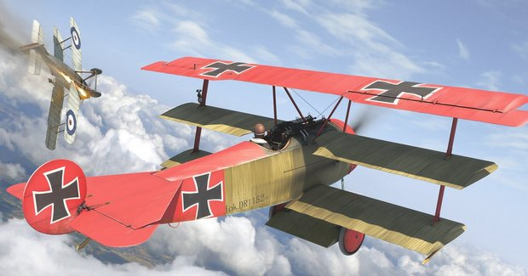

**totální válka:**  
 - postihla všechny části světa kromě USA  
 - zasáhla všechny oblasti života  
 - řízené vojenské hospodářství, konverze průmyslu

**4 fáze války:**

**-** 1914 blesková- útočná

- 1915- 1916 zákopová válka+ militarizace ekonomiky

- 1917- 1918 vyčerpanost, krize a protesty

- 1918 (březen- listopad) vstup USA do války => převaha Dohody

**Hlavní bojiště:**

* + Srbská fronta
  + Západní fronta
  + Východní fronta
  + Italská fronta
  + Ostatní africká, asijská a evropská bojiště
  + Námořní válka

**Začátek války (záminka) :**

**28.6.1914 atentát na Františka Ferdinanda d´Este –** atentátník Gavrilo Princip

- organizace Mladá Bosna, řízena org. srbských důstojníků Černá ruka

- Srbsko dostalo ultimatum: většina bodů Srbskem přijata, pro Rak.- Uhersko nevyhovující-

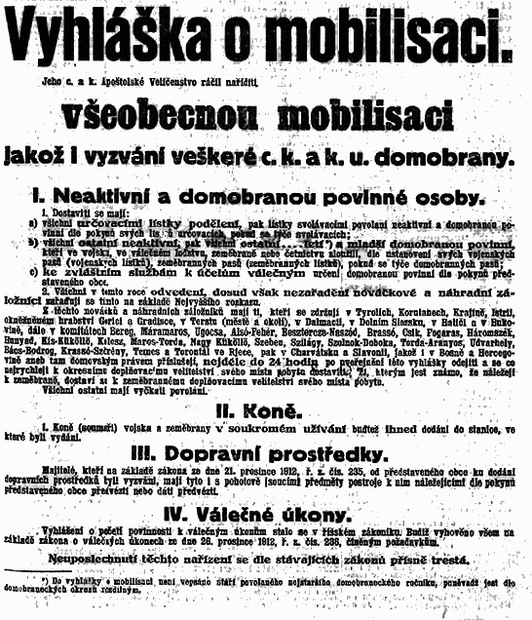

**28.7.1914** vyhlašuje Rakousko Uhersko válku Srbsku, je si jisto podporou Německa – mezitím mobilizace ve všech mocnostech

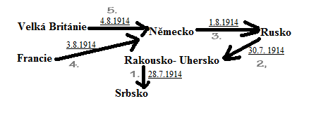

**Srbská fronta:**

* Vstup R-U vojsk do Srbska=> porážka R-U- ústup za Dunaj
* **Září 1914- vstup Bulharska a Turecka** do války- společný postup proti Srbsku, Srbsko poraženo, převoz srbských vojsk loďmi Dohody na Korfu
* **1916** vylodění s expedičním sborem u Soluně – tzv. soluňská fronta (spolu s Řeky)

**Západní fronta:**

* **Schlieffenův plán-** něm. plán na vedení bleskové války, Němci by neválčili na dvou místech najednou (v Rusku dlouho trvala mobilizace), ale plán neúspěšný (odpor Francie, dost času na mobilizaci v Rusku)

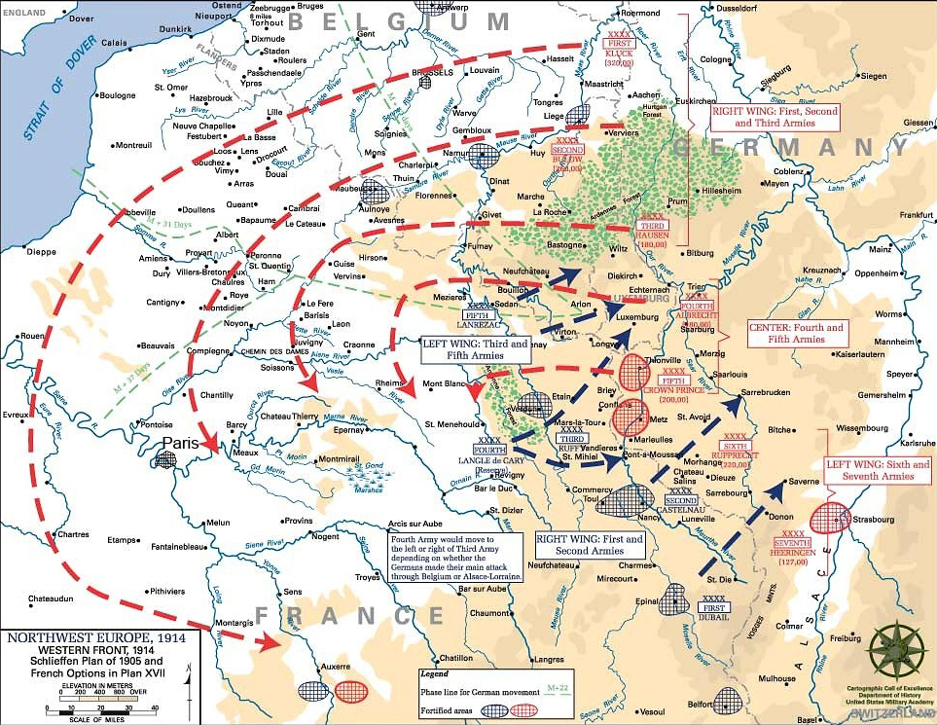

* **16.8.1914** vpád Němců do Francie přes neutrální Belgii a Lucembursko
* **září 1914** postup do francouzského vnitrozemí, ohrožení Paříže- **„zázrak na Marně“ –** konec bleskové války => běh k moři
* **Říjen 1914 flanderská bitva** – počátek zákopové války- snaha prolomit linii fronty = obrovské ztráty
* **Od 1915 námořní blokáda ústředních mocností**
* **1915 – boje u Ypres (Yper)** – použití chloru, 15.000 vojáků otráveno

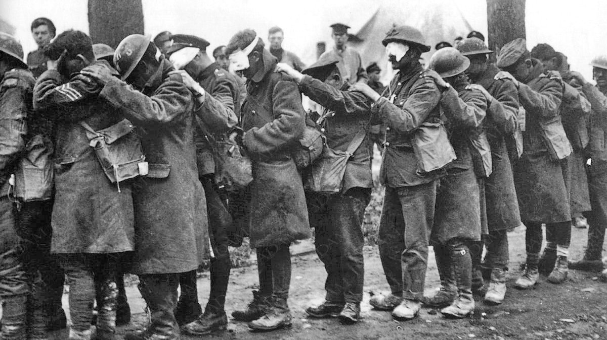

* **1916**- krvavé bitvy (mnoho ztrát)

- únor- září **Verdun -** snaha Němců postoupit na Paříž (300.000 mrtvých, 700.000 zraněných – „verdunský mlýnek na maso“ – bez změny

* červenec- listopad- **Somma**- snaha Dohody odlehčit Verdunu, první použití tanků – 1.100.000 mrtvých, zraněných, zajatých…- opět beze změn

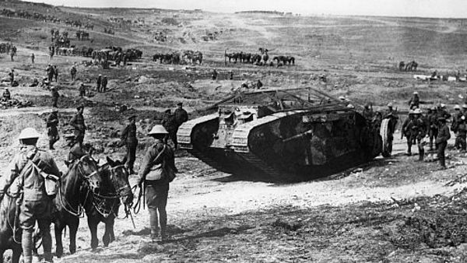

**Východní fronta:**

* Rychlá mobilizace Rusů- nesplnění Schlieffenova plánu => ohrožení německých pozic ve vých. Prusku- tažení 2. ruské armády bitva u Tannenbergu- porážka výrazné ruské přesily (Hindenburg)
* Úspěchy Rusů na R-U frontě (Brusilov)- postup až ke Krakovu a na SV Slovenska- Pád Přemyšle
* Snaha Německa o vítězství na východě => posílení R-U vojsk- 1915 Karpatská ofenziva, převzetí části fronty německými vojsky
* Červen 1915 německý průlom u Gorlice a Tarnova - ústup Rusů až na čáru Riga, Drina, Stripa
* Prohloubení problémů v Rusku, do čela armády car Mikuláš II., ekonomické zatížení- nedostatek výzbroje a výstroje
* 1916 vstup Rumunska do války na straně Dohody- porážka Německem a Bulharskem- obsazení většiny země
* Úspěch Brusilova- obsazení Haliče
* Přesun německých jednotek ze západní fronty, stabilizace

**Italská fronta:**

* 1915 vstup Itálie do války na straně Dohody- příslib územního zisku
* Stabilizována Alpská fronta- poté postup R-U za pomoci Němců až k řece Piavě- velké italské ztráty, hrozba zhroucení fronty- pomoc britských a francouzských jednotek
* Říjen 1918 ofenziva Italů- zhroucení R-U fronty (materiální převaha Dohody)

* **Snaha ukončit válku mírovými jednáními**
* **1916-1917 návrh mocností- zamítnut Dohodou- cílem je konečná porážka ústředních mocností**
* **1916 V Rakousku- Uhersku umírá císař František Josef I., snaha Karla I. uzavřít mír za zády Německa (R-U už příliš vázáno na Německo)- neúspěch**

**Vedlejší bojiště:**

* Říjen 1916- **Soluňská fronta**- vylodění Dohody
* Leden 1915- **Kavkazská fronta, Rusko- Turecká**- neúspěchy Turků – genocida Arménů
* Listopad 1914- **Mezopotamská fronta-** vylodění Angličanů
* 1914/ 1915 - **Syrsko-palestinská fronta-** snaha Turků o Suez
* Postup Turků až na Sinaj (1915) poté Brity za pomoci Arabů postupně vytlačováni
* Snaha Britů obsadit průlivy- vylodění u Gallipoli (1916)- novozélandská a australská vojska- neúspěch
* Turecko 1915-1918 genocida Arménů, + 1,5 mil. Arménů – koncentrační tábory, pochody smrti
* Asie a Afrika -**1914- vstup Japonska** do války na straně dohody, obsazení německých tichomořských držav
* Boje v koloniích- **obsazení německých držav v Africe**- 1915 Namibie, 1916 Kamerun, 1917 Něm. východní Afrika
* **Válka na moři:** německé loďstvo už od roku 1914 vytlačeno z oceánů do Sev. moře a Baltu
* 1916 bitva u Jutska střet něm. a britského loďstva- větší ztráty Britů, ale nakonec strategické vítězství, Němci v izolaci
* Odveta za britskou blokádu ponorková válka- zpočátku ohrožení pro Velkou Británii, ale později sonar, korvety, konvoje.. = omezení ztrát

**Ruská revoluce:**

* Rozklad armády- porážky, špatné zásobování a velení
* Rozklad zázemí- hospodářské problémy, špatné zásobování, růst nespokojenosti
* **Březen 1917- únorová revoluce-** ozbrojené povstání petrohradské posádky, svržení cara=> **dvojvládí**, Prozatímní vláda+ sověty- vznik dělnických rudých gard
* Snaha vlády pokračovat ve válce **X** protestní shromáždění žádající mír
* Reorganizace prozatímní vlády- Kerenskij

+ emigranti (Lenin)- bolševická agitace+ menševici+ eseři

* 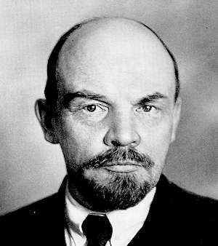**Lenin- dubnová teze**- plán na převrat
* Uznání nezávislosti Estonska a Finska, samostatnost Polska
* Zhoršování situace na frontě snaha gen. Kornilova o puč a vojenskou diktaturu
* **Říjnová revoluce-** dobytí Zimního paláce (sídlo prozatímní vlády), zatčení ministrů- všeruský sjezd Sovětů- moc v rukou bolševiků.
* **Dekret o míru, dekret o půdě, deklarace národů Ruska**
* Vznik rady lidových komisařů - **v čele Lenin**
* Začátek tzv. diktatury proletariátu, ve skutečnosti moc soustředěna do úzkého kruhu bolševiků
* Neúspěch mírových jednání Trockého o míru- Němci využili totálního rozkladu armády- postup na Petrohrad, zastaven až u Narvy a Pskova- **3.3.1918** uzavírají bolševici tzv. **Brest-litevský mír**
* Rusko vystupuje z Dohody, ústupky v Pobaltí, Polsku, Bělorusku a Zakavkazsku, samostatnost Ukrajiny=> **přesun něm. vojsk do Francie a Itálie**

**Konec války:**

* Přesun Němců do Francie- v roce 1917 ve Francii neúspěšná ofenziva Dohody u Arrasu, úspěchy pouze v Palestině a na Mezopotamské frontě
* jarní německá ofenzíva 1918 na západní frontě (i přes přesun sil z Ruska) neměla úspěch, protože
* **Duben 1917** **vstup USA do Dohody** – W. Wilson
* 8.1.1918 Wilsonův mírový program
* 8. srpna 1918 Dohoda prolomila německou obranu mezi Albertem a Montdidierem
* Červenec- srpen 1918 druhá bitva na Marně- ústup Němců, od 26.9. prudký postup Spojenců
* 15. září požádalo o mír Rakousko-Uhersko (spojenci ho odmítli), 30. září Bulharsko, o měsíc později Turecko
* ztroskotala i rakousko-uherská ofenzíva na Piavě, kde Italové 24. října začali rozhodující útok a rakousko-uherští vojáci se dali na útěk
* v následujících dnech Rakousko-Uhersko zaniklo
* osamocené Německo 11. listopadu 1918 podepsalo příměří v Compiègne, čímž první světová válka skončila

**Výsledky:**

**Obrovské změny (územní, společenské)**

Zánik 4 monarchií :

* **Ruská:** vznik sovětského Ruska, osamostatnění Finska, Litvy, Lotyšska a Estonska
* **Habsburská:** vznik nových států: Československo, Polsko, Rakousko, Maďarsko a KSCHS ( Království Srbů, Chorvatů a Slovinců) - část území získala Itálie a Rumunsko
* **Německá**: císař- útěk, rozklad na Výmarskou republiku, Sársko a Svobodné město Gdaňsk
* **Turecká:** vznik republiky, rozpad panství, modernizace

Obnovení Belgie

Neúčinná snaha Irů o samostatnost

Hlavní zisky - USA: vzestup dominií ( Nový Zéland a Austrálie)

Oslabení Evropy, vzestup Japonska

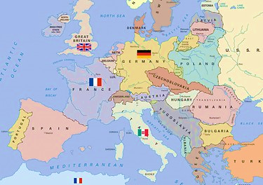

* **vojenské novinky**- tank, bojová letadla, chemické zbraně, ponorky, kulomety atd.
* **politický pacifismus**- rozmach pacifismu (odmítání války, vznik Společnost národů (1919) = mezinárodní organizace s cílem zajistit mír a spolupráci národů a řešení sporů jednáním
* **sociální změny**- úmrtí značného množství mužů došlo ke změně věkové a pohlavní struktury obyvatelstva mnoha zemí. Ženy se začaly domáhat práv, které byly dříve výsadou mužů (např. volebního práva).
* **kulturně-morální změny**- nadšení z konce války kombinované s otrlostí, kterou si společnost vypěstovala během válečných let, vedly k rozmachu zábavy, která byla často na hranici nebo i za hranicí předválečného vkusu a tradiční morálky
* **náboženské změny**- odklon od organizovaného náboženství (velké státní církve na obou stranách fronty se během války aktivně zapojovaly do válečné propagandy)

**Češi a Slováci v 1. světové válce:**

* **Zahraniční odboj**: malá část českých politiků přesvědčena o porážce Ústředních mocností - **Tomáš Garrrigue Masaryk, Edvard Beneš, Milan Rastislav Štefánik** (viz dále), myšlenka měla i svůj vojenský výstup:

**Legie:**

* + Francie: 1914 rota Nazdar! – Češi a Slováci žijící ve Francii – 10.000
  + Itálie: 1917 Československý sbor – 20.000
  + Rusko: 1914 Česká družina - samostatné jednotky od února 1917 (boj proti rakousko-uherským a německým jednotkám: Zborov, Bachmač)

**Sibiřská anabáze**

* Po brest-litevském míru rozhodnuto o přesunu Československého vojska na Rusi přes Sibiř a USA na frontu ve Francii Transsibiřskou magistrálou
* 05/1918 Čeljabinsk – střet legionářů s bolševiky
* Obsazení magistrály Ural – Vladivostok, kontrola Sibiře, spolupráce s tzv. intervenčními vojsky
* Po kapitulaci R-U a Německa a vzniku ČSR drží stále magistrálu
* Růst nespokojenosti, vydání Kolčaka bolševikům
* 1920 příměří s bolševiky, návrat domů

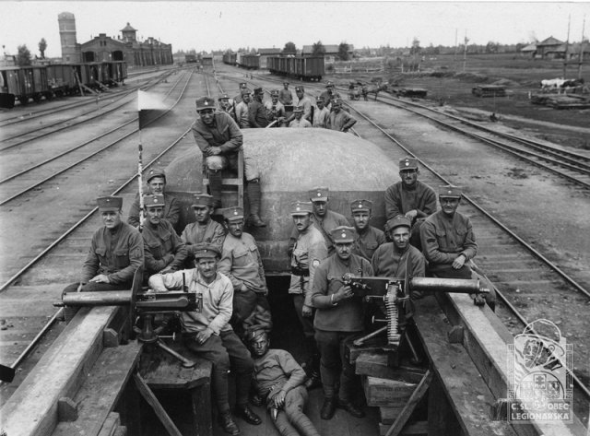

**Vznik Československa**

* Po začátku války silné napětí mezi **prorakouskou politikou** a cítěním českého národa (částečný odpor vůči Rakousku, nechuť za něj bojovat)
* Česká politika v odmlčení; vyčkávání a pasivita, jediní, kdo vyjadřovali veřejně naděje českého národa, byli herci, novináři a básníci (Dyk)
* Země hospodářsky podřízena válce – válečná výroba, nedostatek potravin, železnice zahlcena transporty vojáků – strádání
* Postupně roste politický a národní útlak – cenzura, represe a persekuce vlastenců (1914 zatčení J. V. Klofáče, odsouzení mladočechů Kramáře a Rašína za velezradu na doživotí)
* Odboj ze zahraničí proti Rakousku-Uhersku – díky Dohodě snaha o rozbití monarchie - v čele TGM (od 1914 v emigraci), kterého doma podporovala organizace Maffia (E. Beneš) a rovněž podpora ze strany M. R. Štefánka + čeští a slovenští vystěhovalci ->1916 **Clevelandská dohoda** (úkolem sjednotit zahraniční odboj)
* Ve Francii vznik **Národní rady československé** - politické ústředí odboje, propagace samostatnosti a snaha o podporu Dohody
* Na domácí scéně mladočech K. Kramář- protirakouský odboj, po jeho zatčení však orientace na prorakouskou politiku (vzniká Český svaz-čeští poslanci v říšské radě ve Vídni a Národní výbor-> představitelé české politiky
* Roste odpor vůči válce - demonstrace, stávky (Prostějov, Plzeň, Ostravsko)
* Květen 1917- **Manifest českých spisovatelů** poslancům v říšské radě (podepsaný 220 představiteli české kultury - vyzývá k obhajobě českých zájmů a demokracie v Evropě)
* 6. 1. 1918 - **Tříkrálová deklarace** - požadavek českých zemských a říšských poslanců na sebeurčení národů v R-U
* Následuje **Národní přísaha** českých spisovatelů a jiných kulturních pracovníků-úsilí o samostatný stát
* **Pittsburská dohoda-** jednání mezi českými a slovenskými krajanskými organizacemi s Masarykem o uspořádání budoucího státu; Národní rada československá uznána za oficiální představitelku budoucího státu
* Od **7/1918** včele domácího odboje Národní výbor československý (38 členů, v čele Kramář, další členové: Alois Rašín, Antonín Švehla, J. V. Klofáč a František Soukup – připravovali státní aparát na přerušení vztahů k Vídni), navázání styků s Národní radou československou v Paříži, ze socialistických stran vznikla Socialistická národní rada
* 14. 10.1918 **generální stávka** jako protest proti vývozu potravin z českých zemí
* 16. 10.1918 Císařský manifest – jedna z posledních snah císaře zachránit monarchii, slib federalizace
* vytvoření **prozatímní československé vlády**
* **18. 10. 1918 Washingtonská deklarace = prohlášení samostatnosti čsl. státu** na republikánských principech
* 28. 10. 1918 nóta ministra zahraničí Andrássyho = konec monarchie, uznání práv Čechoslováků
* **28. 10. 1918 NA VÁCLAVSKÉM NÁMĚSTÍ VYHLÁŠENA ČESKOSLOVENSKÁ REPUBLIKA -** nadšení, slavnosti, strhávání symbolů Rakouska
* funkce prozatímní vlády v rukách Národního výboru - **muži 28. října**

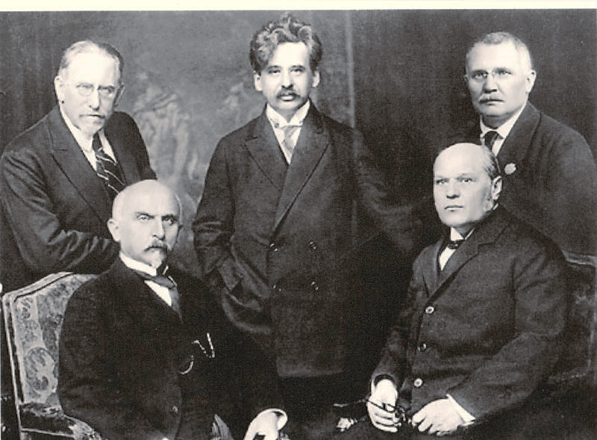

(zleva Soukup, Rašín, Stříbrný, Švehla, Šrobár)-zákon o zřízení **samostatného čsl. státu**,současně spojení zahraničního a domácího odboje

* v Ženevě projednávala prozatímní vláda konkrétní formu státu – republika
* Slováci-30.10.1918 Martinská deklarace = prohlášení o právu na sebeurčení slovenského národa a spojení v společném státě s Čechy (Slovenská národní rada)

# Výsledek obrázkuČeskoslovensko mezi dvěma světovými válkami

* První československé Národní shromáždění – 1. zasedání 14. 11. 1918 – prohlášeno sesazení Habsburků, přijato usnesení o státní formě – demokratická republika, prvním prezidentem zvolen jednohlasně T. G. Masaryk za jeho nepřítomnosti (volen pak ještě 3x – 1920, 1927, 1934), ustanovena 1. československá vláda v čele s Karlem Kramářem, tzv. vláda „všenárodní koalice“, přijaty první dva zákony – 8hodinová pracovní doba a zrušení šlechtických titulů
* Ministr zahraničí: Beneš, ministr války: Štefánik (zahynul 1919)
* vymezení hranic v liniích historicky se vyvíjejícího státu = Čechy, Morava, Slezsko, Slovensko a Podkarpatská Rus
* němečtí poslanci z českých zemí odmítli vznik ČSR → ustavili 4 separátní provincie, které se prohlásily za součást Rakouska (úsilí o velký německý stát):
  + Deutschböhmen – severní Čechy
  + Sudetenland – sever Moravy a Slezska
  + Böhmerwaldgau – jižní Čechy
  + Deutschsüdmähren – jižní Morava
* spor s Poláky o Těšínsko – obsazeno českým vojskem → rozdělení na 2 části
* problematické hranice mezi Slovenskem a Maďarskem
* 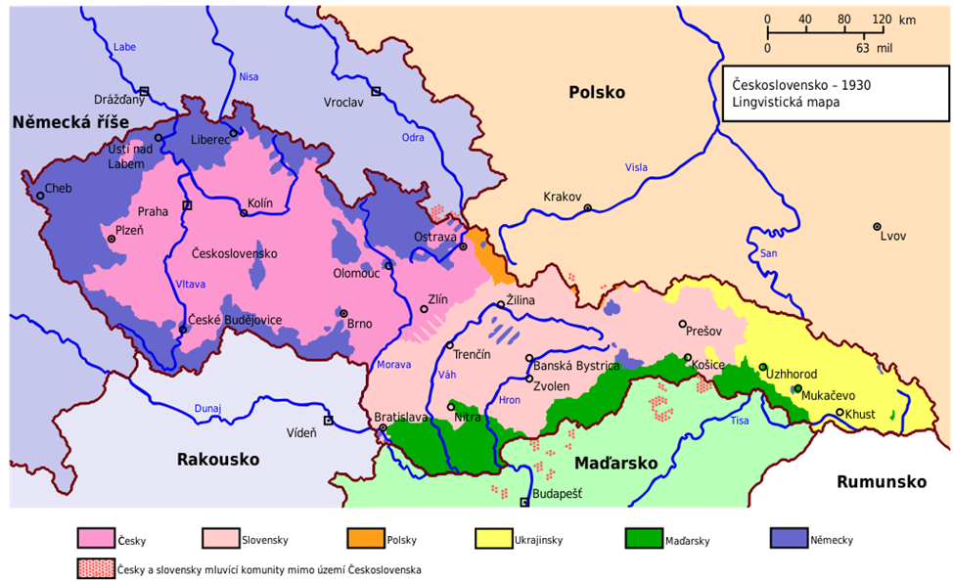politika čechoslovakismu = jednotný národ československý

## Národnostní problematika:

* V Československu celkem 13,5 mil. obyvatel: stát dvou národů Čechů a Slováků – 65% (z toho Čechů - 51%) + národnostní menšiny:

Němci – 23%

Maďaři – 5,7%

Rusíni – 3,4%

Poláci – 0,6%

**Politický systém první republiky:**

* pluralitní parlamentní demokracie
* **systém několika politických stran:**
* Československá strana sociálně demokratická (Soukup, Tusar, Bechyně) – nejsilnější předválečná strana, většina dělnictva
* Československá strana národně socialistická (Klofáč, Beneš) – živnostníci, řemeslníci, část dělnictva, inteligence, učitelé
* Republikánská strana zemědělského a malorolnického lidu, tzv. agrární strana (Švehla, Hodža, Udržal, Malypetr) – nejsilnější meziválečná strana, většina venkovského obyvatelstva
* Československá národní demokracie (Kramář, Rašín) – bývalí mladočeši – podnikatelé, vysoké úřednictvo, část inteligence
* Československá strana lidová (kněz Jan Šrámek) – bývalé katolické strany – nábožensky smýšlející občané, městské střední vrstvy, venkov

**strany na Slovenku:**

* Slovenská l’udová strana (kněz Andrej Hlinka, Josef Tiso) – orientovaná katolicky, úsilí o slovenskou autonomii v rámci ČSR
* sociálně demokratická strana - dělnictvo
* agrární strana (Hodža) – početné zemědělské obyvatelstvo

**+ strany německé – socdem, agrární, křesťanské**

* **3 politické proudy:**

1) republikánský – podpora republikánské formy státu – agrární (RSZML – Rolnická strana zemědělského a malorolnického lidu), křesťanské a socialistické strany

2) nacionální – krajní pravice (fašisté)

3) komunistický – krajní levice, řízen moskevskou centrálou KI (komunistická internacionála = kominterna), do roku 1921 součást sociální demokracie (Bohumil Šmeral + Klement Gottwald), rozkol v sociální demokracii, levice zabrala Lidový dům, z levice sociální demokracie ustanovena komunistická strana (jednotná KSČ)

**Politický systém:**

* prezident volen na 7 let
* Národní shromáždění se 2 komorami: Poslanecká sněmovna (voleni na 6 let) a Senát (voleni na 8 let) = zákonodárná moc, vláda = výkonná moc
* volební právo všeobecné, rovné, přímé → zakotveno v ústavě ČSR přijaté 1920

### Mocenská struktura

1. HRAD – kolem prezidenta, jeho poradní sbor (ministr zahraničí Edvard Beneš, spisovatel Karel Čapek, novinář Ferdinand Peroutka)
2. PĚTKA – Švehla, Rašín, Bechyně, Stránský, Šrámek, tj. představitelé pěti nejsilnějších demokratických stran
3. Bankovně-ekonomické centrály

* zahraniční politika – orientace na západ, hlavní zahraniční spojenec = Francie → československo-francouzská spojenecká smlouva
* úzká spolupráce s Rumunskem a Jugoslávií → Malá dohoda (1920 – 1928) – budována pod vedením Francie = uskupení malých států

**1. vláda všenárodní koalice (Karel Kramář)**

* zástupci odboje, muži 28. října a představitelé politických stran
* měnová reforma – ministr financí Alois Rašín
* 2. 2. 1919 – pozemková reforma – půda nad 150 ha znárodněna (zemědělství), pastviny nad 250 ha znárodněny → státní pozemkový fond (1923 – 1926)
* Církev – hnutí Pryč od Říma! – vznik Československé církve husitské
* 6/1919 – volby do obecních zastupitelstev → vítězství sociální demokracie → demise Kramářovy vlády

### Vláda rudozelené koalice (Vlastimil Tusar)

* sociální demokraté + agrárníci
* 29. 2. 1920 – přijata Ústava ČSR – volený prezident, parlamentní systém, čechoslovakistická myšlenka jednotného československého národa o 2 větvích (český a slovenský národ chápán jako jeden celek – účelová politická konkurence vůči menšinám, zvláště Němcům)

**Další vývoj**

* demise v září 1920 → úřednická vláda (Jan Černý) → další vláda (Edvard Beneš) → několikrát v čele i Antonín Švehla (agrárník) → úřednická vláda Jana Černého → znovu agrární strana
* fašistické skupiny + Stříbrný → Národní obec fašistická (Radola Gajda)
* bolševizace soc dem – vznik KSČ, 1923 atentát na ministra financí Aloise Rašína (anarchokomunistou Šoupalem), jemuž podlehl → ohrožení demokracie, důrazný zásah vlády proti pravicovým i levicovým nedemokratickým silám → 1923 Zákon na ochranu republiky
* vláda „panské koalice“ → vláda „široké koalice“ + celý republikánský proud (vláda Františka Udržala a Jana Malypetra)

**Evropa a svět mezi dvěma světovými válkami**

**Versailleská konference**

* započala 18. ledna 1919
* účastnili se pouze zástupci vítězných států - všeobecné zájmy hájilo pět nejdůležitějších států (USA, Francie, VB, Itálie, Japonsko), účastnili se však i další, např. i Republika Československá, mimo jednání zůstalo Rusko
* nejvyšším orgánem nejvyšší rada, později už jen Rada tří (Woodrow Wilson, David Lloyd George, Georges Clemenceau)
* rozporuplný postup vůči Německu (Francie chtěla potrestání)

**Mírové smlouvy s poraženými státy**

* **s Německem** - v červnu 1919 ve Versailles
* územní ztráty (kolonie, Alsasko-Lotrinsko, Hlučínsko, Horní Slezsko, Sársko (po 15 letech se zde měl uskutečnit plebiscit, zda území připojit k Německu, nebo Francii), ...
* vojenské podmínky - rozpuštěna armáda (max. 100 000 vojáků)
* ztráta loďstva, zákaz modernizace zbraní,...
* v Porýní vytvořena demilitarizační zóna
* Hospodářské podmínky - nesplnitelné reparace, navíc několikrát revidovány
* **s Rakouskem** - v září 1919 v Saint-Germain
* potvrzení rozpadu Rakouska-Uherska
* přísný zákaz spojenectví Rakouska s Německem
* **s Maďarskem** - v červnu 1920 v Trianonu
* ztráta 70%území a 60% obyvatel
* **s Tureckem** - v červnu 1920 v Sévres
* potvrzení rozpad Osmanské říše
* ztráta 80% území
* **s Bulharskem** - v Neuilly
* roku 1919 vznikla **Společnost národů** - mezinárodní organizace, která měla předcházet dalším válkám
* původně 26 států + čtyři britská dominia a Britská Indie, později se počet členů často mění (vstup Německa, vyloučení Ruska, odchod Itálie a Japonska,...)
* za sídlo zvolena švýcarská Ženeva, soud v Haagu
* USA, přestože se o SN zasadily, do ní nakonec nevstoupila
* roku 1920 vzniká **Malá dohoda** - spojenecká smlouva mezi ČSR, Rumunskem a Jugoslávií pod patronací Francie, Polsko zůstává mimo kvůli sporům o Těšínsko
* **Washingtonská mírová konference** dohodla uspořádání v Tichomoří a na Dálném východě, uzavřeny smlouvy jako například princip otevřených dveří v Číně pro všechny mocnosti
* **konference v Janově → Rappalská smlouva** - tajný pakt Německa a Ruska; Německo mohlo v Rusku zkoušet nové zbraně, což pod dohledem ostatních mocností nemohlo
* **1925 spojenecká smlouva** mezi ČSR a Francií
* **1925 Locarno** - průlomová konference, které se účastnili VB, Francie, Německo a Itálie
* jednalo se o překlenutí rozdílu mezi vítěznými a poraženými státy - Německo uznáno za velmoc za slib, že se nebude snažit měnit své **západní** hranice
* **1929 Youngův plán** - zmírnění reparací

**Nové státy**

* Rozpadem R-U vzniklo
* **ČSR**
* **Rakousko** - ve volbách zvítězila sociální demokracie, později postupná fašizace
* **Polsko** - prvotní labilní demokratický systém nahrazen autoritativním režimem osobní moci (Pilsudski) – územní boje s Německem, Litvou a ČSR, odražení bolševické invaze z Ruska (zázrak před Varšavou)
* **Maďarsko** - proti Maďarsku původně vytvořena Malá dohoda, komunistická maďarská republika rad poražena Horthyho fašistickou stranou
* **Jugoslávie** - spojení Srbska, Chorvatska, Černé hory a Slovinska
* velké rozdíly mezi Chorvaty + Slovinci (katolíci) a Srby (pravoslaví)
* Změnou Ruska v SSSR se osvobodily státy
* **Estonsko** - po 1. světové válce zde vypukla válka za nezávislost, která byla ukončena smlouvou podepsanou 2. února 1920
* **Lotyšsko**
* **Litva** - napjaté vztahy s Polskem, které obsadilo část jejího území
* **Finsko**

**Vývoj v jednotlivých státech**

**Německo**

* „v boji neporaženi“ – levicové povstání v Kielu a dalších přístavech (dělníci – námořníci)
* celková nespokojenost, neúnosné reparace
* boje na východ s Polskem - freikorpsy
* → radikalizace společnosti, jak radikální pravice, tak levice
* v listopadu 1918 komunistický převrat - Karl Liebnecht a Rosa Luxemburgová, berlínská a mnichovská republika rad - zavražděni
* ve Výmaru přijata německá ústava → Výmarská republika
* neschopnost splácet vysoké reparace vedou k tzv. "Rúrské krizi", kdy Německo přestalo platit a Francie s Belgií tak obsadila Porúří - hyperiflace
* proti tomu zasáhla Anglie a USA, Francie se stahuje → Dawesův plán - finanční pomoc Německu (půjčka)

**Rakousko**

* z krize se dostalo zejména díky půjčce od Společnosti národů

**Polsko**

* protiněmecká i protisovětská politika, spoléhá na Francii
* sjednocující prvek je katolická církev

**USA**

* rozvoj automobilismu (Ford)
* filmy, telefon, zábavní průmysl
* výroba se v USA oproti předválečným letům zvýšila o 80 %

**Krize koloniálního světa**

* koloniální systém změněn Versaillesko-washingtonským systémem

**Mongolsko:**

* vyhnání Japonců Rudou armádou → Mongolská lidová republika
* druhý socialistický stát na zemi

**Čína:**

* Rozvrat státu (politika otevřených dveří, volný vstup vyspělých států – polokolonie, pokles významu císaře – svržen)
* Názorová nejednotnost; Čínská národní strana (Kuomintang - Čankajšek) X komunisti (Mao Ce-tung)
* občanská válka
* Japonsko využilo situace, vtrhlo do země a vytvořilo zde loutkový režim v Mandžusku, později obsazení značné části východní Číny

**Indie:**

* přestože Británie slíbila větší volnost (a status dominia), po 1. světové válce se režim ještě zpřísnil
* v čele indického boje stanul Móhandás Mahátma Gándhí (pasivní bojkot) – Indický národní kongres

**Turecko:**

* Před 1. sv. v. evropská polokolonie
* Po porážce přišlo o značnou část území (celá severní Afrika, syropalestinské a perské državy)
* v čele národní revoluce Mustafa Kemal Paša zvaný "Atatürk" (otec Turků)
* 1923 Turecko republikou, modernizace, reformy, posilněny práva žen

**Írán (Persie):**

* převrat podpořen Velkou Británií
* osobní diktatura - Rezá Šáh Pahlaví
* modernizace země po vzoru Turecka, často tvrdě požadovány

**Afghánistán** - nezávislost na Británii, ale problémy s islámským fundamentalismem

**Egypt, Sýrie, Libanon, Saudská Arábie, Irák** – nezávislost pod patronátem (mandátem) V. Británie či Francie

**Palestina** - snaha Židů o návrat (sionismus), problémy s Palestinci

**Afrika** - začíná boj za nezávislost, zatím však obvykle potlačen

**Latinskoamerické státy** - pronikání Američanů, hospodářsky závislé na USA (tzv. neokolonialismus)

**Světová hospodářská krize (1929-1932)**

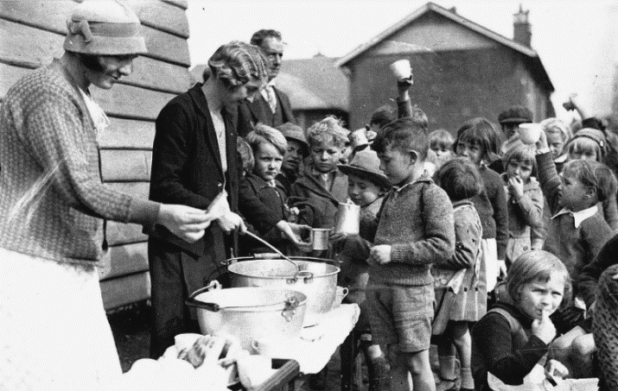

→ krize z nadvýroby

* Američané si rychle zvykli na vyšší úroveň života a začali si často půjčovat a "žít na dluh", nakupovat cenné papíry a akcie
* samotnou krizi odstartovala velká úroda v zemědělství → nabídka převyšovala poptávku → snižování ceny → stále nebyl odbyt → farmáři neměli peníze na jakákoliv nepříliš potřebná zboží (auta,...) → zasaženy i další oblasti průmyslu → lidé ztráceli práci → už vůbec neměli peníze na to, aby si cokoliv kupovali, proto krize postupovala do dalších a dalších odvětví průmyslu
* významná i snaha hrát na burze
* 24. 10. 1929 - krach na Newyorské burze - další den znám jako "černý pátek"
* z USA se postupně rozšířila do celého světa → největší dopad na Německo (v rámci hospodářské spolupráci – pomoci USA Německu), Polsko a ČSR (návaznost na německé trhy)

**Důsledky:**

* pokles průmyslové výroby o 37% (USA o 46%, Německo, Polsko, ČSR, Kanada o 40%) – nadbytečné zboží se hromadilo ve skladech
* krize v zemědělství – nadbytečné zboží se znehodnocovalo (např. v USA se pálila pšenice)
* zhroucení světového obchodu (znovu se prosazuje protekcionismus – ochrana za pomoci nasazení cel)
* prudký růst nezaměstnanosti (30 – 40 milionů lidí)
  + - USA 12 – 14 milionů, Německo 5 – 6 milionů; Velká Británie 3 miliony
    - ČSR až jeden milion lidí
    - zaváděna též tzv. polozaměstnanost (do práce se chodilo jen pár dní v týdnu)
* pokles mezd, na to navázaly sociální nepokoje, demonstrace, stávky → extremizace společnosti, vznik totalitních režimů (jak pravicových, tak levicových)

**Východiska z krize**

Spor Keynes (státní intervence a protekcionismus) x Hayek (tržní hospodářství)

**USA: F. D. Roosevelt: New deal**

* obrovská cla na dovoz
* devalvace dolaru, tím mírně posilněn vývoz
* kvóty na zemědělské produkty
* státní zakázky na velké projekty
* zrušení prohibice

**Evropa:** snaha o společný evropský trh (Francie – neúspěšná)

**Švédský model:** výhodné intervence + státní zakázky

**ČSR** – budování infrastruktury, po r. 1933 státní zakázky do obrany (ŘOP)

**Německo** – budování zbrojního průmyslu, veřejné zakázky (dálnice)

**Vznik diktatur, krize demokracie**

# Totalitní systémy meziválečného období

* Totalitarismus = nedemokratická forma státního zřízení, kde se vládnoucí elita politických vůdců snaží ovlivnit celý život společnosti svou ideologií a názory
* Zasahují ale i do sfér života, které jsou čistě soukromé jako například uzavírání sňatků, výběr povolání, cestování, náboženské vyznání a další
* Nástup nedemokratických režimů byl reakcí na nespokojenost s výsledky první světové války – např. Německo (vysoké reparace znemožňující hospodářský rozmach) nebo Itálie (nedosáhla požadovaných územních zisků – Dalmácie, Istrie)
* Nástup totalitních a autoritativních systémů ve třicátých letech 20. století byl reakcí na probíhající hospodářskou krizi a s ní spojené sociální problémy.
* vysoká nezaměstnanost (zbídačování),
* pauperizace středních vrstev (vzpoura měšťanstva),
* strach vládnoucích vrstev (i středu) z komunismu.

**Totalitní režimy – znaky**

* nad občany totální kontrola; jedinec nic neznamená
* potlačením opozice a užíváním teroru (psychického i fyzického) k zastrašení protivníků nebo prosazení extrémních (proti pluralitě stran a politických názorů, proti zastupitelské demokracii, proti svobodným volbám)
* jediná vládní politická strana
* převaha policejního státu nad právním
* řízené hospodářství (podřízeno zájmům státu)
* potlačení lidských práv
* omlouvání zločinů principy „vyšších cílů“ nebo principy „nové morálky“
* v čele hnutí, strany, národa je vůdce
* Německo = Führer; Itálie = Ducce; Španělsko = Caudillo, SSSR - Generalissimus

## Nedemokratické režimy

Ne vždy fašistické, režimy s autokratickými rysy (omezená demokracie)

Řecko              Ioannis Metaxas (1936 – 1941)  
Slovensko       Jozef Tiso (1939 – 1945)  
Rumunsko      Ion Antonescu (1940 – 1944)

Portugalsko     António Salazar (1928 – 1968)

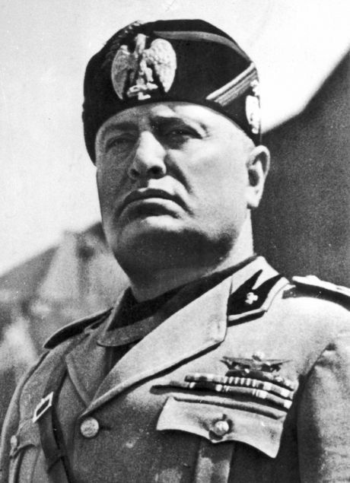Španělsko       Francesco Franco (puč 1936 - občanská válka, 1939 vítězí frankisté –  1975)   
Maďarsko       Miklós Horthy (1920 – 1944)   
Polsko            Józef Piłsudski, Jozef Beck   
Rakousko       Engelbert Dollfuss (1932 – 1934)

**ITÁLIE:**

* Benito Mussolini - duce
* Začínal jako socialistický novinář, výborný voják, nerealistický
* Italská nespokojenost s výsledky první světové války – přechod na socialistický nacionalismus
* Mussolini se připojuje k bývalým vojákům italské armády proti rudé vlně z Ruska → vzniká strana, která se dostává do parlamentu
* Mussolini si nárokuje křeslo premiéra – **pochod na Řím (22. 10. 1922)** 20 tisíc fašistických stoupenců – tzv. černých košilí
* Mussolini vyhrožoval, králem jmenován ministerským předsedou
* Propaganda – rétorika (svazek prutů – znak Říma)
* kartelový systém v politice, prosazení diktatury jedné strany, pronásledoval své politické odpůrce - buď vyhnáni, nebo internování na italském venkově, ne však pronásledování Židů
* Středomořský diktátor – agresivní politika v Africe, proti Albánii, Řecku atd.

**NĚMECKO:**

* Vznik nacismu: po válce na Německo dopadají obrovské válečné reparace, hospodářský propad – superinflace, neúspěšný Kappův puč – snaha o obnovení monarchie, bolševická revoluce – Mnichov, Berlín → zásah freikorps
* Mnichovský pivní puč – Hitler + generál Ludendorff, neúspěšný pokus o nacistický státní převrat, neúspěšný
* NSDAP zakázána, A. Hitler – 8 měsíců vězení, Mein Kampf
* Adolf Hitler – válečný veterán, původem Rakušan, ale německý nacionalista. Vytváří ideu nacismu (nacionálního socialismu) – hlavní rysy nacionalismus, rasismus, socialismus, antisemitismus a militarismus
* 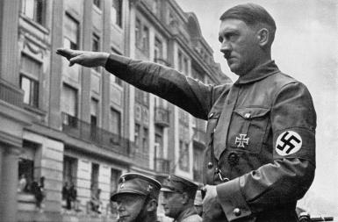Z úpadku Německa vinil tzv. bílé límečky (demokraty) a Židy
* Změna taktiky – snaha o úspěch ve volbách, 1925 založeno SS a Hitlerjugend
* Politický neúspěch, okrajová strana, především proto, že ve 2. polovině 20. let uklidnění situace po přijmutí Dawesova plánu (formou mezinárodní dohody, který měnil režim plateb německých reparací vůči vítězům první světové války)
* Stabilizuje se hospodářská situace = stabilizuje se politická situace
* 1925 zvolen prezidentem Paul von Hindenburg
* 1929 po vypuknutí hospodářské krize se přerušil příliv amerických dotací → hluboká krize (3 mil., později až 6 mil. nezaměstnaných), vzestup sociálního napětí, spory soc. demokracie x komunisté (vliv Stalina)
* Vzestup popularity Hitlera – slib obhajoba národních zájmů a sociálních zájmů, hlásá antikomunismus (podpora velkoburžoazie a krajně pravicových stran)
* Přenesení politických sporů do ulic – bojůvky komunistické x NSDAP (*Nationalsozialistische Deutsche Arbeiterpartei) -* ozbrojená složka SA
* 1930 NSDAP druhá ve volbách (za socdem), prohlubování krize → nestabilita, 1932 nové volby, NSDAP vítězí (nemá ale většinu)
* Volbám v roce 1933 předchází požár Reichstagu (Říšského sněmu), následně vítězí NSDAP, která spolu s kon zervativními stranami získává nadpoloviční většinu → zmocňovací zákon – díky němu mohl Hitler schvalovat zákony sám
* 1933 Německo vystupuje ze SN
* Po smrti Hindenburga (1934) neobsazené místo prezidenta, Hitler přebírá jeho pravomoci - führerprincip
* Program NSDAP:
* 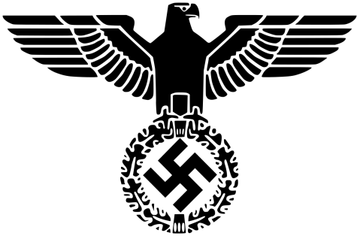absolutistický a diktátorský
* vyloženě nacionalistický, šovinistický
* program antisemitistický, konfrontační (hl. proti Židům, ale i jiným národům)
* bylo v něm zabudováno falešné socialistické dělnické stanovisko
* teritoriální rozpínavost, agrese, militarizace země směřující hlavně do východních částí
* Mocenské prostředky zajišťují oddíly SS, SA, Gestapo (tajná policie) – osobní oddanost vůdci (fanatismus); propaganda – Goebbels.
* Hlavní představitelé NSDAP: Hermann Göring, finančník Hjalmar Schacht, velitel SS Heinrich Himmler, tajemníci Hitlera Rudolf Hess, Martin Bormann.
* po požáru Říšského sněmu, ze kterého byli obviněni komunisté, nastává  pronásledování politických odpůrců (komunistů a sociálních demokratů) – zřízeny první koncentrační tábory
* SA požadovala reformu armády, Hitler ale potřeboval armádu na své straně - 30. června 1934 Noc dlouhých nožů, asi 1.000 předáků SA zavražděno. Zabit byl také jejich velitel, 2. muž NSDAP Ernst Röhm
* Roku 1935 vydány tzv. [Norimberské rasové zákony](http://www.dejepis.com/dokument/norimberske-rasove-zakony/)  - Židé zákaz sňatku s Árijci, nesměli navštěvovat divadla, kina, kavárny, nesměli vykonávat intelektuální zaměstnání (lékaři, učitelé, vědci, …), nesměli mít majetek (arizace židovského majetku), mohli nakupovat jen v určitých hodinách, mohli jezdit v tramvaji jen vzadu, byli označováni nápisem JUDE nebo žlutou šesticípou hvězdou
* V noci z 9. na 10. listopadu 1938 proběhla tzv. křišťálová noc (sypalo se sklo z výkladních skříní židovských obchodů) – pogrom na Židy. Proběhly útoky proti židovským rodinám, proti židovským obchodům, vypalování synagog; zabito asi 100 Židů, majetek byl zničen a zabaven
* Ideologická převýchova národa – Goebbelsova propaganda, formování od nejútlejšího věku (Hitlerjugend), Požadavek „osvobození“ Němců mimo hranice a vznik Velkoněmecké říše
* Obnovení ideje Drang nach Osten spojené navíc s bojem proti komunismu
* Budování silné armády – zbrojní program mj. vyvádí Německo z krize, zároveň vytváří obrovský vnitřní dluh – potřeba expanze (+ budování infrastruktury – strategické dálnice…)

**NACISMUS X KOMUNISMUS**

NSDAP KSSS

Vláda jedné strany

Likvidace opozice

Vůdcovský princip (kult osobnosti)

Koncentrační tábory (gulagy)

Řízené hospodářství

**Vznik a vývoj Sovětského svazu**

* Občanská válka končí vítězstvím bolševiků – neochota interventů dále bojovat, nejednotnost protibolševických sil, únava z války
* 30. 12. 1922 vznikl Sovětský svaz jako „federace“ několika republik (RSFSR, Ukrajinská socialistická republika, Bělorusko, Zakavkazská federace) → ve skutečnosti od počátku totalita
* V čele Vladimir Iljič Lenin – formálně do smrti (1924) → předseda vlády a komunistické strany
* Hospodářství po válce v naprostém rozvratu → 1920 byl přijat program na obnovu hospodářství, jejímž základním plánem byla elektrifikace Ruska, vypracoval GOELRO (budování elektráren a elektrorozvodných sítí na 15 let.)
* Roku 1921 kvůli neúrodě při hladomoru zemřelo více než 5 milionů lidí → rolnická povstání krvavě potlačena
* Prosazování poprav politických oponentů a kněží, budování prvních koncentrčních táborů – gulagů (Solověcké ostrovy)
* Krach tzv. politiky válečného komunismu zavedené za občanské války (veškeré hospodářství bylo podřízeno udržení revoluce) → zavedena Nová ekonomická politika (NEP) - povolovala drobné a střední soukromé vlastnictví a pronikání cizího kapitálu, přinesla oživení ekonomiky a rozvoj volného obchodu a peněžních vztahů, nastaly nové rozdíly v majetku (zbohatlíci = „nepmani“)
* V roce 1921 byl také přijat zákon, který dovoloval menším statkářům ponechat si půdu
* 1922 Lenin po mrtvici fakticky odstraněn z politického života, po smrti Lenina v roce 1924 došlo k mocenskému střetu mezi Lvem Trockým a Josifem Stalinem, který zvítězil a stal se nejmocnějším mužem v SSSR
* V zahraniční politice se Sovětský svaz snažil prolomit izolaci a navázat styky s pobaltskými zeměmi a uzavřít dohody se sousedy na jihu (Afghánistán, Írán, Turecko, Mongolsko)
* 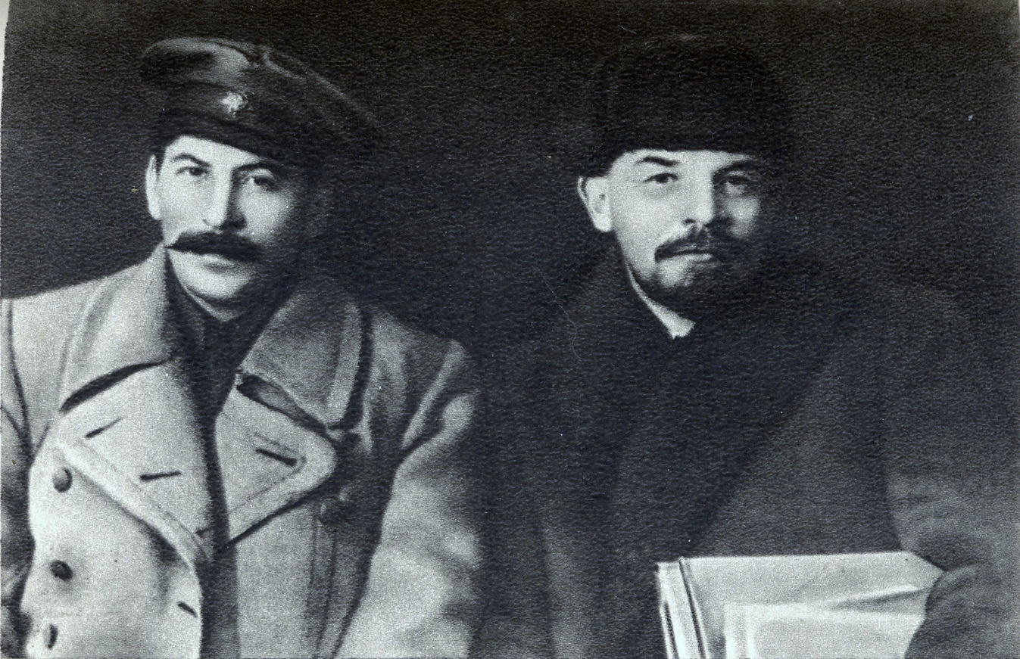 Roku 1922 se konala konference v Janově, kam bylo pozváno i sovětské Rusko, v Rapallu se sešli dva účastníci Janovské konference (Rusko a Německo) a uzavřeli zde hospodářskou smlouvu; vzdali se vzájemných nároků – Rusko se vzdalo nároků na reparace a Německo se vzdalo nároků na znárodněný majetek jeho občanů v SSSR → prolomena izolace a navázány diplomatické styky mezi SSSR a Německem

**Sovětský svaz v době stalinismu**

* obilní krize, která propukla v roce 1927 - Stalin zavedl domovní prohlídky, zabavování obilí, pokuty, zatýkání a věznění
* Roku 1928 byly zavedeny pětiletky, 1929 byl na všesvazové stranické konferenci schválen první pětiletý plán
* Klíčovým problémem země byla industrializace - do začátku první pětiletky sovětský průmysl sice překonal předválečnou úroveň o 32%, ale i přesto Sovětský svaz zůstával agrární zemí, ve které žila většina (80%) obyvatel na venkově
* J. V. Stalin na konci dvacátých let prosadil rychlý rozvoj těžkého průmyslu - stát odčerpával prostředky z lehkého průmyslu a využil i finančních úspor obyvatel
* Industrializace se projevila rychlým růstem dělnické třídy
* dva nové typy zemědělských podniků: sovchoz jako státní forma zemědělského hospodářství, kolektivní forma – kolchoz
* Mechanizaci zemědělské výroby zajišťovala strojně-traktorová střediska
* Přežitky a iluze, nedostatek veřejné kontroly a propaganda, to vše pomáhalo upevňovat moc stalinského byrokratického aparátu a umožňovalo mu vypořádat se tvrdě s každým odporem
* Represe se postupně rozrůstaly a postihovaly celé skupiny specialistů tzv. staré školy – inženýrů, agronomů, ekonomů, praporem boje proti třídnímu nepříteli – tzv. kulakům
* Od roku 1934 dostávaly represe masový charakter, rozsudky předem připraveny. Trest smrti i pro dvanáctileté děti – především ale miliny otroků pracujících v gulazích – koncentračních táborech. **Stalinovi je kladena vina za smrt 20 milionů mrtvých**, mj. cílený hladomor na Ukrajině – 3,5 milionu mrtvých, kanibalismus…

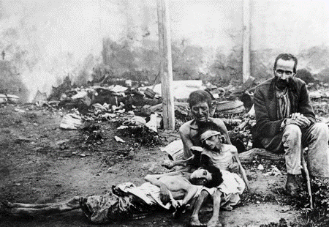

* Stalin postupně začal odstraňovat také své protivníky ve vedení KSSS → Trockij zbaven všech funkcí, utíká z SSSR.
* Z patnácti členů první sovětské vlády pouze tři zemřeli přirozenou smrtí (ostatní byli prohlášeni za nepřátele lidu a odsouzeni k smrti) - v letech 1935 – 1938 se konala v SSSR řada politických procesů, v nichž se Stalin zbavil svých protivníků. Represe zasáhla i nejvyšší funkcionáře strany a nakonec i samotné náčelníky tajné policie G. G. Jagodu a N. I. Ježova

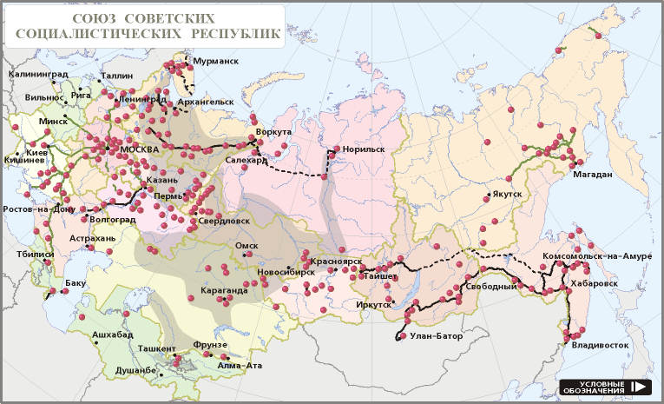

## Krize v ČSR a vývoj ve 30. letech:

* projevy krize se zpožděním - 1930, zvláště v zaostalém Slovensku a Podkarpatské Rusi (v zemědělství), ale i ve vyspělých Sudetech (v lehkém průmyslu), vrchol 1932 – 1933, pokles zahraničního obchodu o 71% → omezování výroby, rušení továren a dolů, pokles mezd a růst nezaměstnanosti ► protestní akce dělníků (1930 v Radotíně u Prahy,…)
* 1932 mostecká stávka horníků – největší stávka v období 1. republiky a ve střední Evropě (25 tis. horníků)
* Udržalova vláda – dílčí podpůrné akce, podpory pro nezaměstnané (podle systému), tzv. žebračenky = týdenní poukázky na potraviny
* Malypetrova vláda – reformní program, částečné zmírnění krize
* 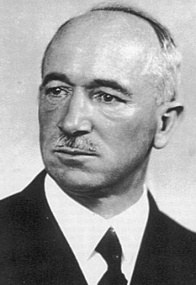vzrůst ohrožení republiky (po nástupu A. Hitlera k moci v Německu r. 1933)
* Politická situace:

Proti demokratickým stranám stále opozice

x

pravice: Národní sjednocení (národní demokraté + fašistické skupiny, Kramář + Stříbrný) – orientace na Itálii

levice: KSČ – neúčinná propaganda (ve volbách heslo: *Ne Masaryk, ale Lenin*)

Slovensko: Hlinkova slovenská l’udová strana – odpor vůči ČSR, úsilí o autonomii

Sudety: aktivizace proti republice, 1933 – zákaz Německé nacionální strany (NDP) a DNSAP (NSDAP) → vznik Sudetoněmecké strany (SdP) – v čele Konrád Henlein a Karl Hermann Frank, pokles významu spolupracujících německých stran

* nutnost obrany demokracie – posíleno spojenectví v Malé dohodě (ČSR, Rumunsko, Jugoslávie)
* 1937 ČSR uznala „de iure“ („podle práva“) Sovětský svaz
* vedle spojenecké smlouvy s Francií smlouva o vzájemné pomoci a spolupráci se SSSR (v případě napadení ČSR pomoc SSSR vázaná na pomoc Francie)
* v květnu 1935 nejvíce hlasů v parlamentních volbách získává SdP, SdP nejsilnější politickou stranou v ČSR (oslaben německý demokratický proud), pak agrární, sociálně demokratická, komunistická strana, aj., na Slovensku – l’uďáci
* 1935 – prezidentské volby po abdikaci Masaryka (†14. 9. 1937) – demokratické síly (kandidát E. Beneš) x opoziční pravicové síly (kandidát B. Němec) → většinou hlasů zvolen prezidentem Dr. Edvard Beneš
* vláda „široké koalice“ (1935-38) – premiérem slovenský agrárník Milan Hodža
* ČSR stále víc v mezinárodní izolaci (nastolování autokratických systémů v řadě evropských zemí) a hlavně nezájem spojenců (Francie, Velká Británie), ty uplatňovaly tzv. politiku appeasementu = nevměšování = ústupky a usmiřování Hitlerovi
* reakcí příprava ČSR k obraně (síť pohraničních opevnění na hranicích s Německem – např. Hanička, Bouda)
* 1938 – po násilném obsazení Rakouska (Anschluss) Německem plány útoku na ČSR (Fall Grün)

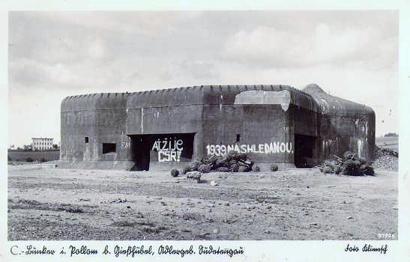

## Mnichov a jeho důsledky:

**1938:**

* sjezd SdP v Karlových Varech → Henleinovy nesplnitelné požadavky autonomie Němců v pohraničí → tzv. karlovarský program – k hranicím ČSR se stahovala německá vojska → 20. 5. částečná mobilizace (povolání mužů do zbraně) v ČSR
* manifest na obranu republiky Věrni zůstaneme, obava z válečného konfliktu → Británie prostředníkem a smiřovatelem mezi Německem a ČSR
* v srpnu do ČSR lord Walter Runciman k posouzení situace německé menšiny, nátlak na vládu ČSR (splnit požadavky henleinovců), ale SdP odmítlo Benešův návrh na dohodu o řešení sudetské otázky (taktika „nedohodnout se“ domluvena s Hitlerem)
* v září – pokus SdP o politický převrat v pohraničí → zákaz SdP, stanné právo, Henleinův útěk do Německa
* anglická iniciativa – jednání s Hitlerem:
  + 9/1938 jednání Chamberlaina v Berchtesgadenu – snaha o dohodu, neúspěch, Hitlerovy požadavky na německé území v ČSR
  + 9/1938 jednání Chamberlaina v Bad Godesbergu – nové Hitlerovy požadavky (Hitler na 28. 9. ohlásil vojenský útok na ČSR)
  + odstoupení Hodžovy vlády → 22. 9. 1938 úřednická „vláda národní obrany“ – v čele generál Syrový - vyhlášena všeobecná mobilizace, nástup do vybudovaných pevností v pohraničí
  + 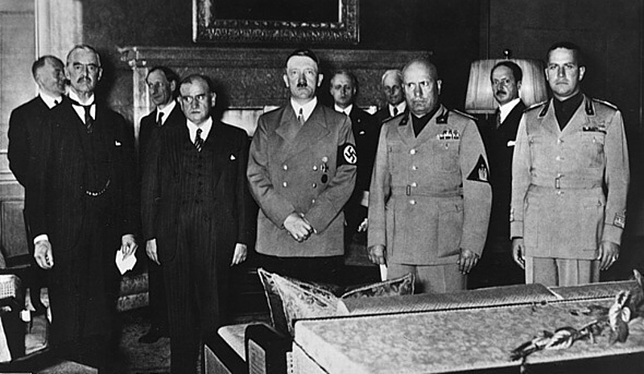29. – 30. 9. 1938: svolána konference zástupců čtyř velmocí (Hitler, Mussolini, Chamberlain, Daladier) - projednání sporu o československé pohraničí→ výsledkem požadavek vyklidit požadované území
* ČSR nepřizvána, Francie (zčásti pod tlakem V. Británie) vypověděla spojeneckou smlouvu s ČSR, pokud nesplní požadavky vzešlé z Mnichova – zrada, pomoc SSSR iluzorní (ČSR a SSSR neměly společnou hranici) → Beneš mnichovský diktát přijal na vlastní zodpovědnost (tedy protiústavně)
* 1. – 10. 10. obsazeno pohraničí, připojeno k Třetí říši, splněny nároky Polska (oblast Těšínska a slovenské Spiše), na základě vídeňské arbitráže (mezinárodní soud) přiřčeno Maďarsku jižní území Slovenska a Podkarpatské Rusi
* 5. 10. abdikace Beneše, odlet do Londýna

Důsledky Mnichova:

zánik První republiky

ztráta ⅓ území, pohraničního opevnění a přirozených hranic

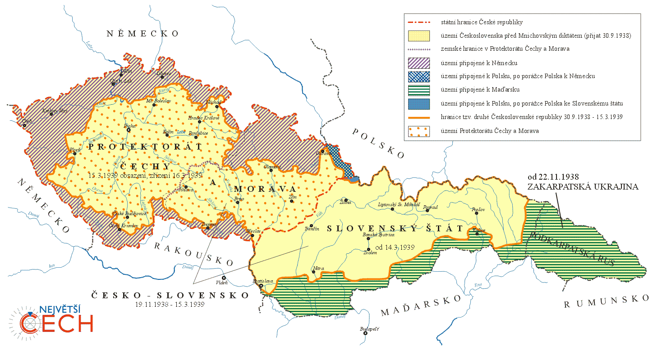hospodářské ztráty – významná ložiska uhlí (Ústecko, Liberecko), úrodná půda na Slovensku, narušena železniční doprava, obrana

